Actividad 2

Tarea 1

Utilizando las propiedades background-clip y background-origin genera la siguiente página:
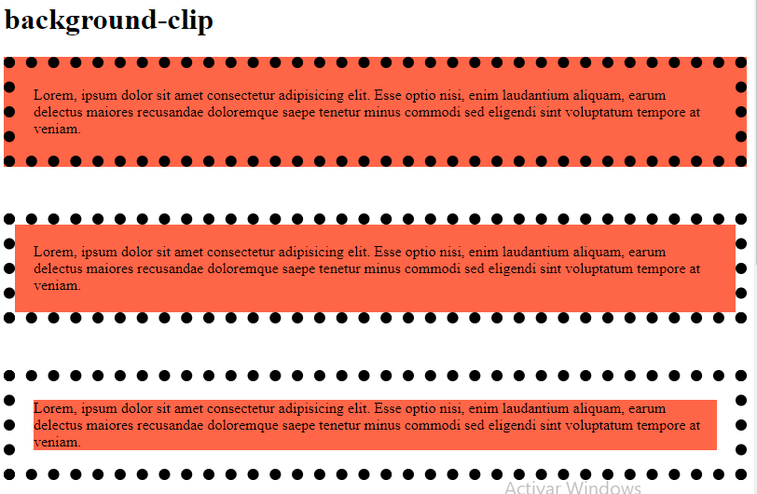

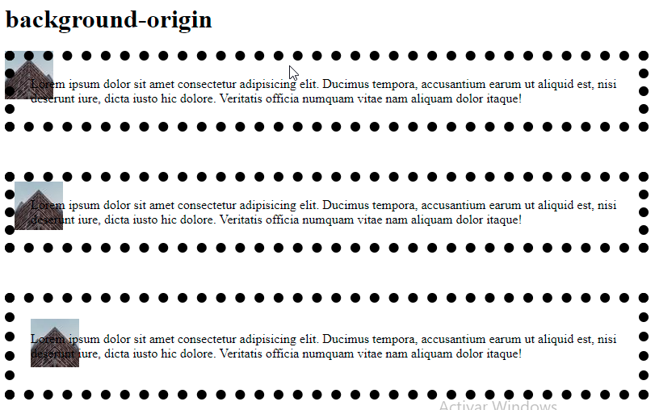
RESULTADOS:
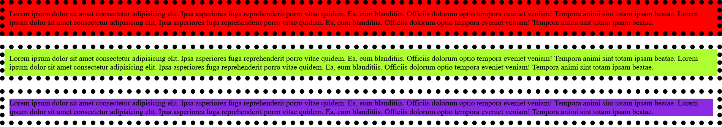
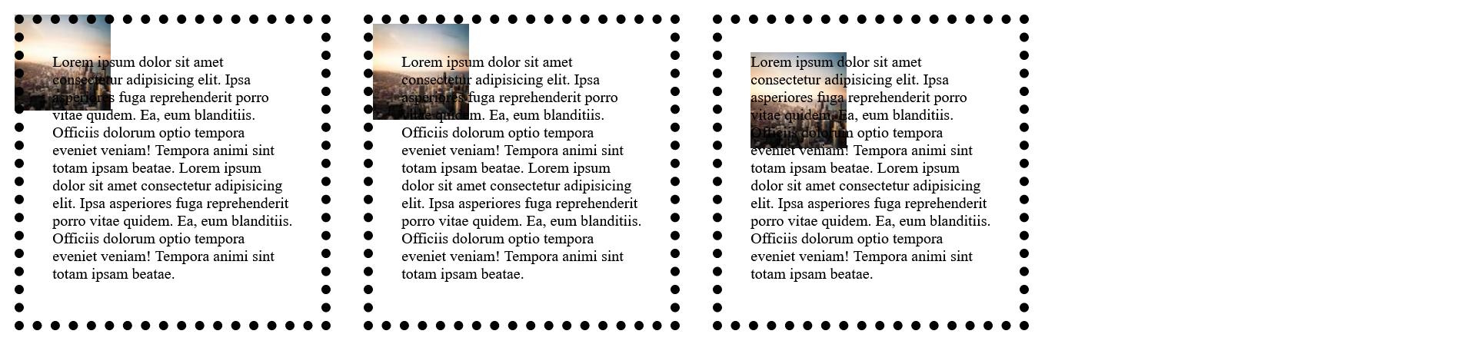

Tarea 2
Usando propiedades de fondo, establece el fondo de un contenedor <div> usando dos fondos diferentes de forma que se superpongan entre sí y logres algo similar a esto (puedes usar las imágenes que desees):

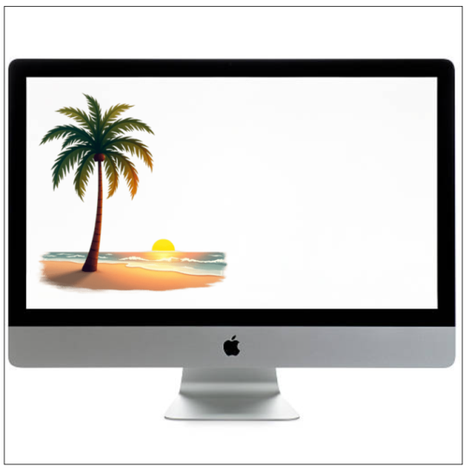

RESULTADO:

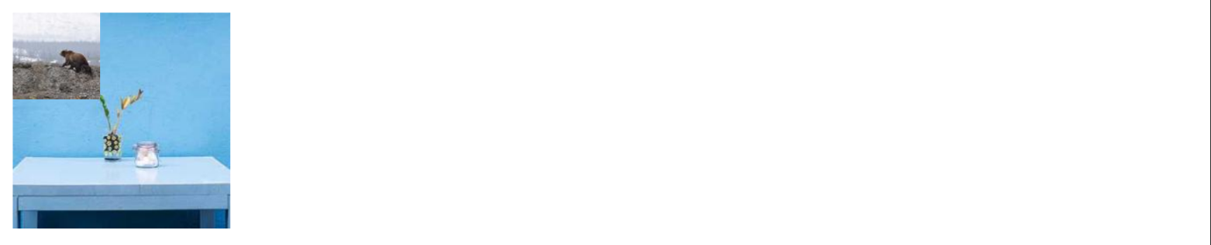

Tarea 3
Crea los siguientes bloques:
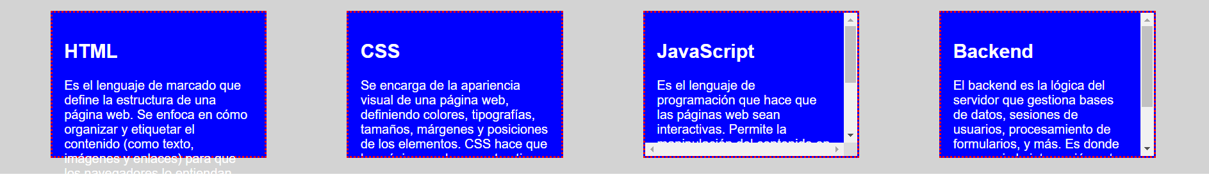
Sabiendo que:
- Los estilos deben ser creados en una hoja de estilos externa.
- El contenedor exterior es de color gris claro, con un padding de 20px y que tendrá la propiedad “display: flex” que distribuye las columnas de manera horizontal.
- El tamaño de las cajas que van dentro del contenedor es de 250x150 píxeles.
- Las cajas tienen a cada lado un margen de 50 píxeles, serán de color azul, con la letra blanca, y tendrán un borde punteado de color rojo y de 3 píxeles de grosor.
- Cada caja deberá tener una de las propiedades vistas en teoría para que se vean como en la imagen anterior.
- Puedes utilizar el texto y título que prefieras.

RESULTADO:
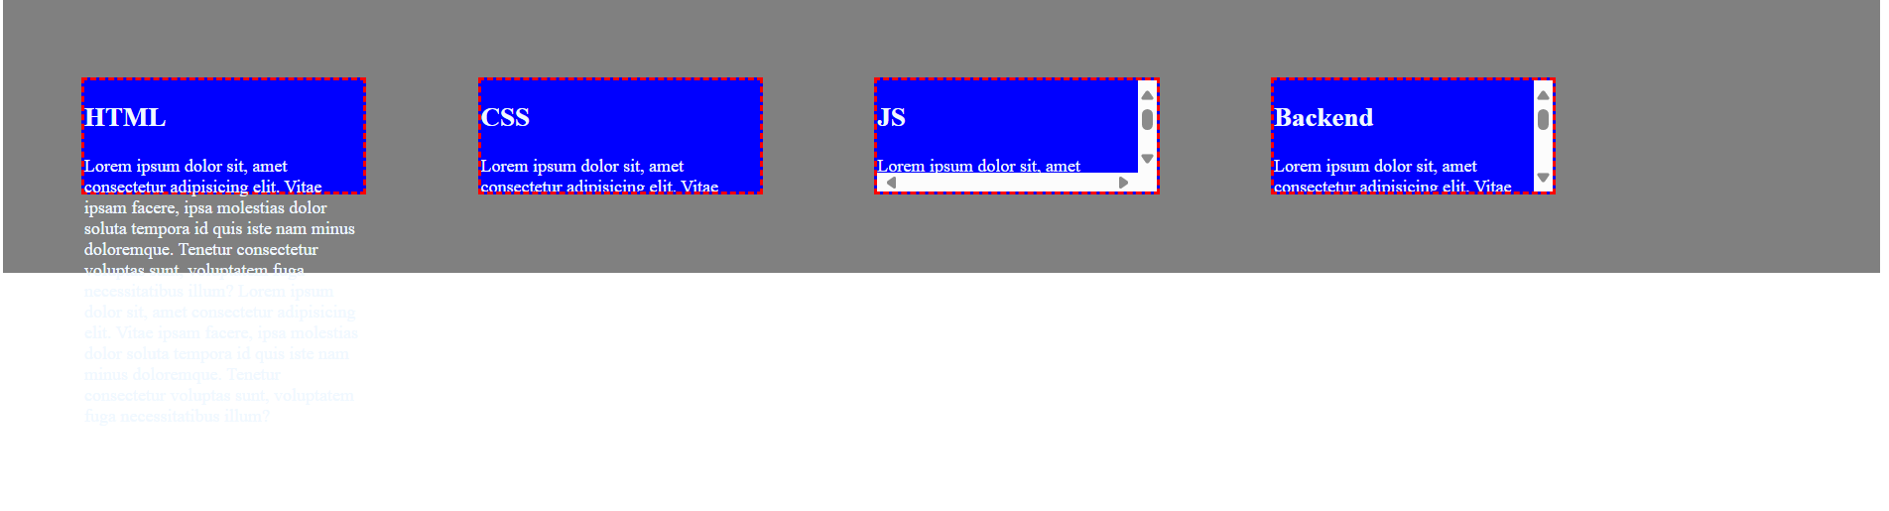

Tarea 4
Crear una pequeña tarjeta de presentación con un nombre, profesión, correo y una pequeña descripción. Puedes hacerla con tu estilo, fondo y nombre que quieras y tiene que quedar parecida a la siguiente:

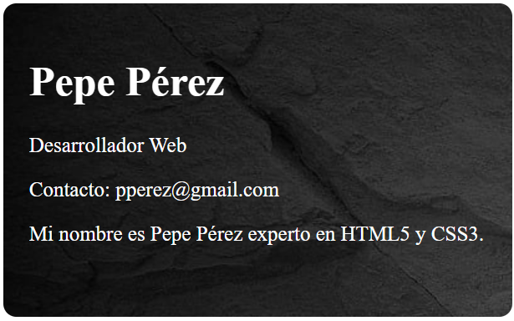

La tarjeta de presentación debe tener las siguientes características:
- Debe tener una imagen de fondo.
- La imagen de fondo no se debe repetir.
- La imagen de fonde debe estar posicionada abajo y a la derecha.
- La imagen de fondo debe estar fijada.
- Se debe tener un padding de 20px.
- Se debe redondear los bordes con 10px.
- La tarjeta tendrá un tamaño de 350px de ancho y 200px de alto.

RESULTADO:



Tarea 5
Crea una página web con 5 imágenes que están contenidas en una caja de 100x100. Cada imagen debe tener un valor de la propiedad object-fit de las que se han visto en teoría.

RESULTADO:

